Geachte Voorzitter,

Hierbij bied ik u, mede namens de minister van Onderwijs, Cultuur en Wetenschap, de staatssecretaris [Participatie en Integratie](https://nl.wikipedia.org/wiki/Lijst_van_Nederlandse_staatssecretarissen_van_Sociale_Zaken_en_Werkgelegenheid), de staatssecretaris van Rechtsbescherming, de staatssecretaris [Jeugd, Preventie en Sport](https://nl.wikipedia.org/wiki/Lijst_van_Nederlandse_staatssecretarissen_van_Volksgezondheid,_Welzijn_en_Sport) en de staatssecretaris van Binnenlandse Zaken en Koninkrijksrelaties, de nota naar aanleiding van het verslag inzake het bovenvermelde voorstel aan.

De minister van Binnenlandse Zaken en Koninkrijksrelaties,

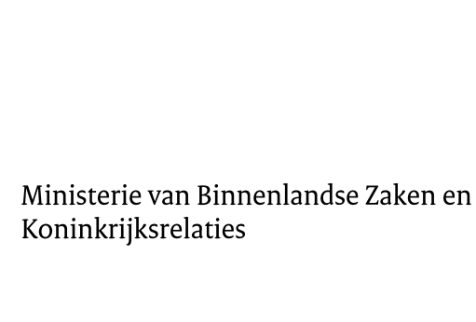

J.J.M. Uitermark